Navodila za delo – slovenščina – 6. A, za dan 17. 3. 2020
Pozdravljeni,
najprej hvala za poslane domače naloge. Tudi drugi se ojunačite in mi jih pošljite na moj elektronski naslov.
Danes bomo ponovili Opis kraja.
Še enkrat si preberimo definicijo opisa kraja. Najdemo jo v DZ. Bodimo pozorni, kateri so bistveni podatki, ki jih uporabimo za to vrsto besedila.
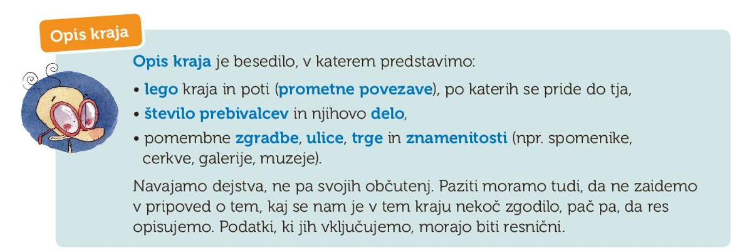
Gre za besedilo brez čustev in v veliki večini pri tem uporabljamo glagole v sedanjiku.
Še enkrat preberite, kako je v delovnem zvezku na str. 71 opisan Bled.
Če še niste, rešite naloge na str. 70, 71, 72.
Preberite tudi opise krajev v delovnem zvezku na str. 72, 73.
Zdaj pa se boste lotili opisa vašega kraja in ga zapisali za domačo nalogo.
Vzemite si čas do ponedeljka.
Podatke za opis kraja boste našli v priročnikih in na spletu.
Želim vam veliko ustvarjalnosti.
učitelj slovenščine Jože Koritnik

